TP3 – Codage prédictif et code d’Huffman

Compression des données
Emery Bourget-vecchio
27/09/2021

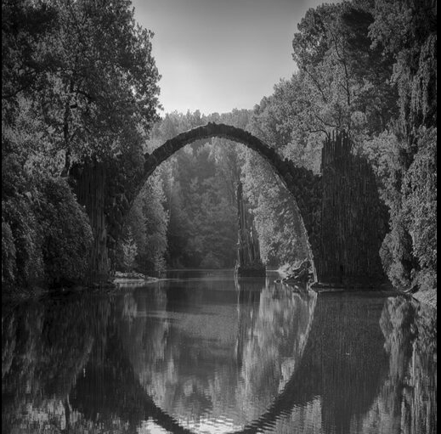

Image original
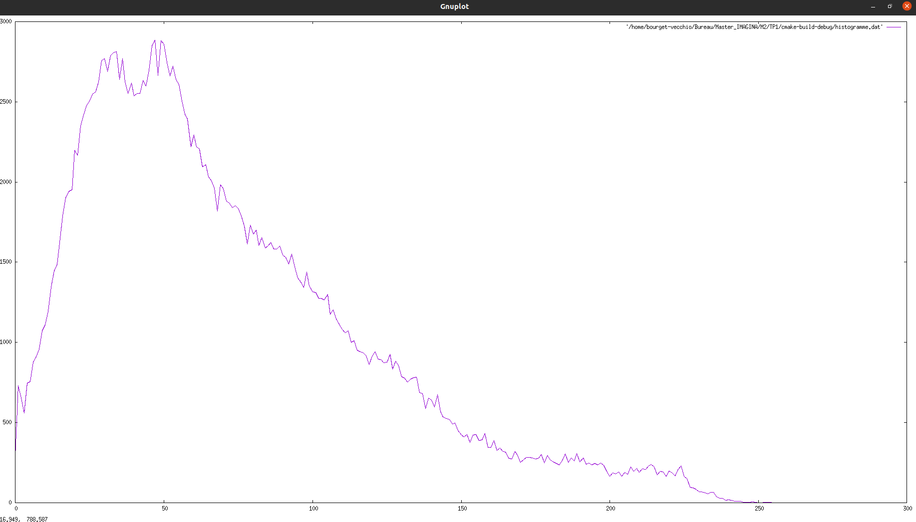
Histogramme de l’image

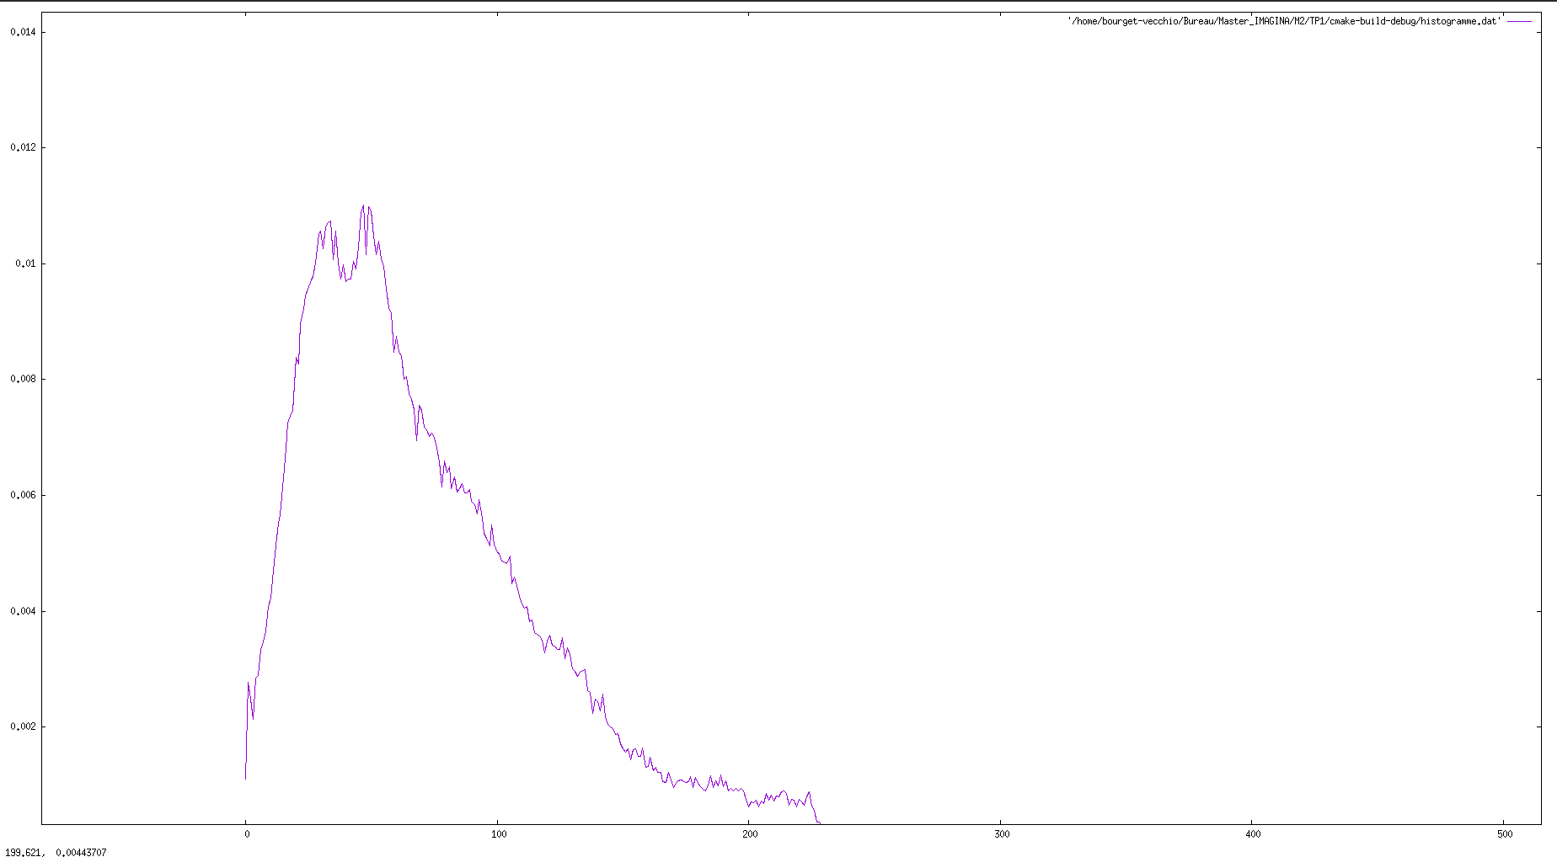
Probabilité pour chaque couleur de l’image

Le taux de compression avec Huffman est de 1,07
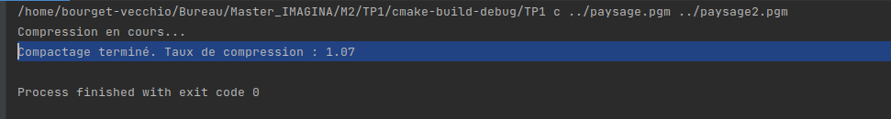
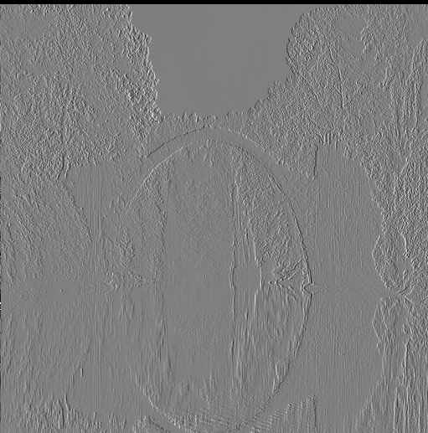

Carte des différences
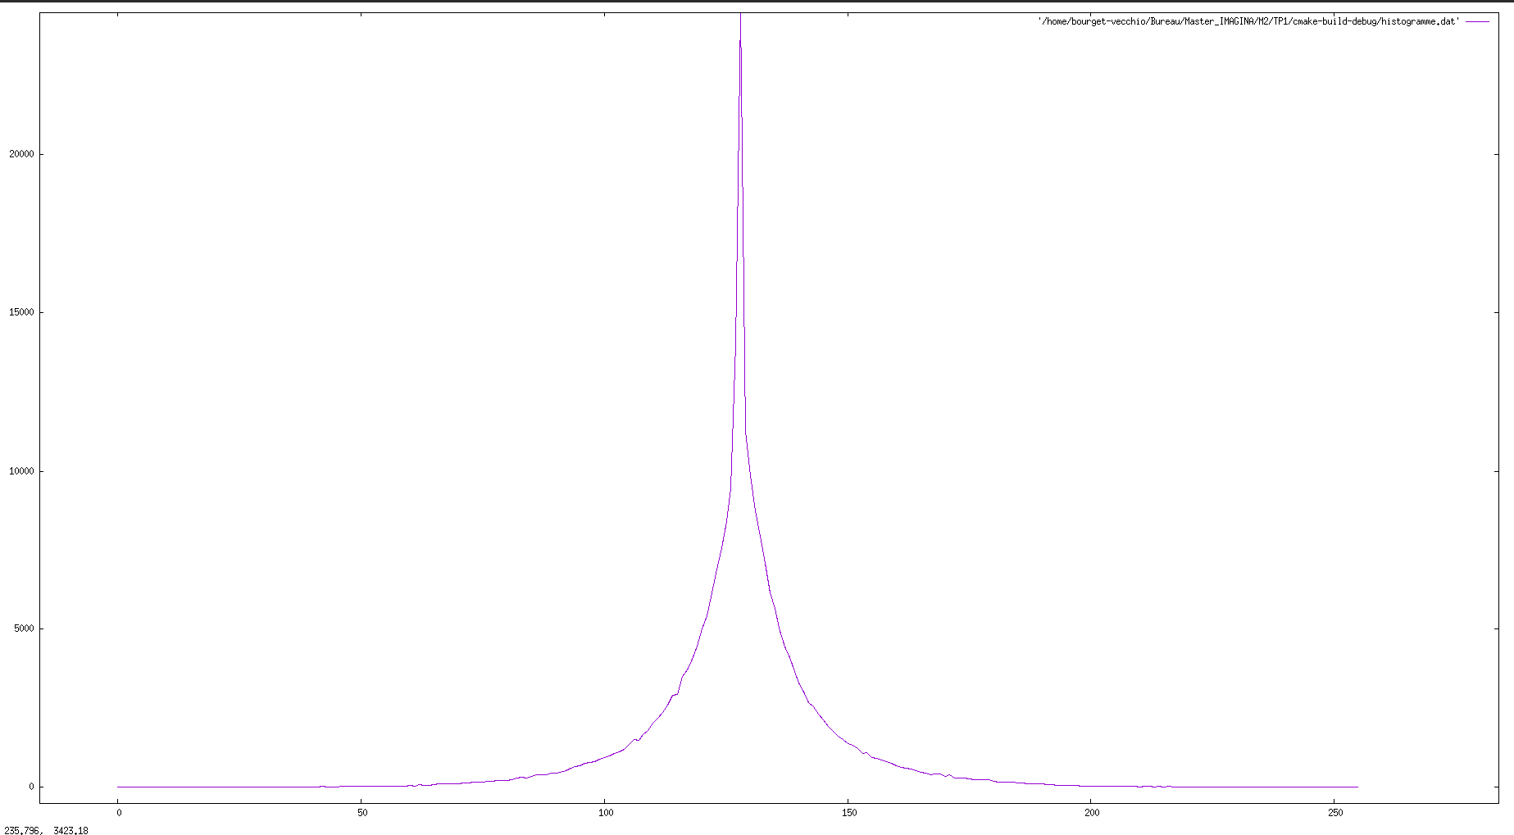

Histogramme de la cartes des différences

En compressant la carte des différences avec Huffman en prenant p(i,j)=A, on obtient un taux de compression de 1,34
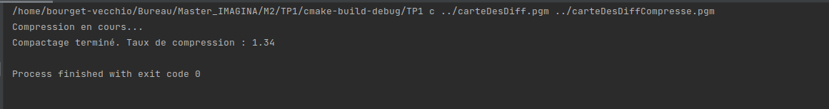

On remarque que sur la carte des différences, on obtient un taux de compression nettement supérieure (1,34 au lieu de 1,07) ce qui montre l’efficacité de l’algorithme. Cependant cela n’est pas incroyable, ce qui est normal car l’image est de base très varier et très riche avec beaucoup de contours, il est donc normal que le taux de compression ne soit pas très élevé.

Pour améliorer la compression on peut par exemple prendre l’algorithme de DPCM.
On obtient cette carte des différences



Cartes des différences avec DPCM

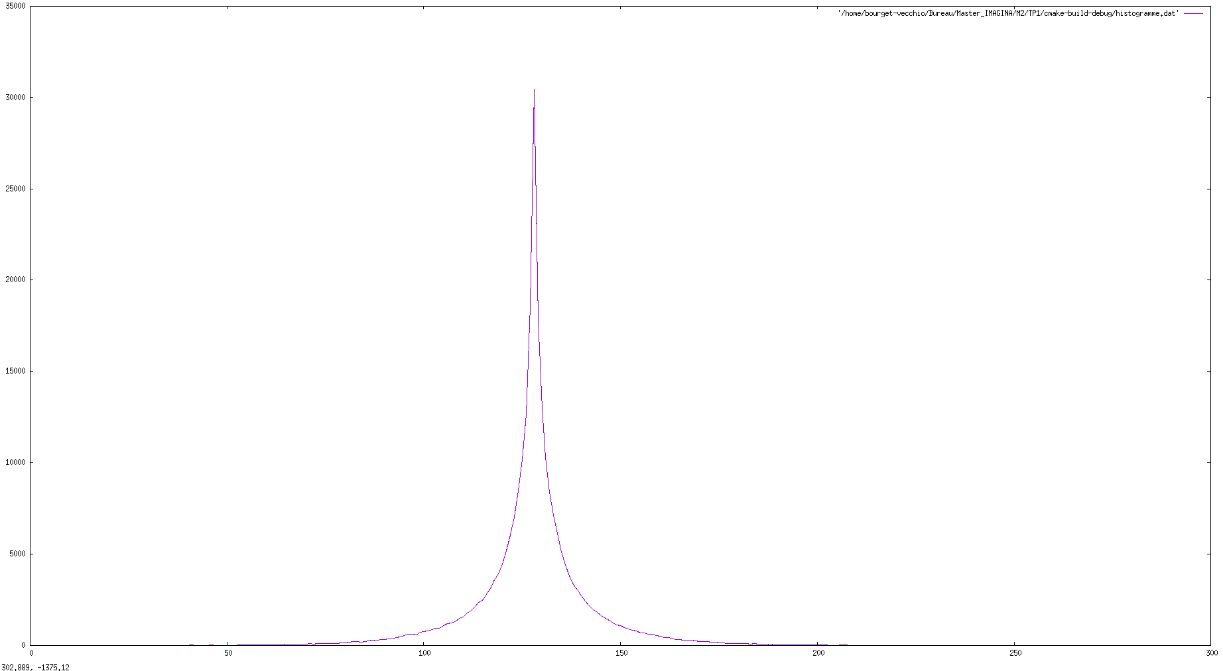
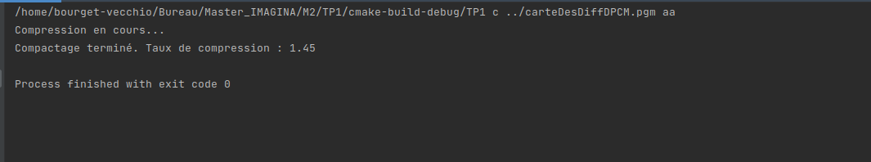
Histogramme de la carte des différence avec DPCM
On remarque qu’on arrive à améliorer le taux de compression avec cette méthode, ce qui montre son efficacité .

En plus de JPEGls, il y a des algorithmes tels que Lempel-Ziv qui fonctionne par dictionnaire et ou le codage RLE qui repose sur l’idée de comprimer des plages de valeurs identiques (Wikipedia)

